**Исследовательская работа**

**Анализ воды Старомайнского района**

**На базе МБОО Старомайнской СШ №2 С 20.09.22 по 29.09.22 совместно с Институтом физической химии и электрохимии имени Фрумкина, происходило исследование пробы воды.**

**Актуальность проблемы**

Вода, несомненно, является важным компонентом среды, которая окружает нас. Она необходима для производств, быта, питья, купания и является средой обитания для многих живых существ. Всем хочется знать какой водой они пользуются и в какой купаются летом. Пруды ежегодно проходят проверку в начале купального сезона, что дает надежду на то, что вода безопасна. Однако, на производствах зачастую выбросы отравляющих веществ происходят не регулярно, что может быть причиной постепенного медленного загрязнения водоемов, ручьев и рек.

Основными причинами загрязнения ручьев, которые впоследствии впадают в более крупные реки и пруды являются:

* Сточные бытовые воды городов
* Бытовые отходы и мусор
* Промышленные сточные воды и многое другое

Вода – индикатор степени загрязненности городов и качества работы очистных сооружений. Отслеживая состояние ручьев района, можно оценивать экологическое состояние местности и улучшать работу очистных станций. Зачастую вода может казаться очень чистой, однако реальный ее состав будет оказывать большое влияние на экосистему.

**Цель работы:** Исследование состава воды в разных участках реки Волги.

**Задачи работы:** Определение характера состава воды. Анализ степени загрязненности.

Методы: Наблюдение, сравнение, исследование, анализ.

**Методика выполнения работы:**

Для проведения исследование выбираются места для сбора проб воды с разной предполагаемой степенью загрязненности.

Итак, пробы воды были собраны:

№ 1 Берег реки,поверхность.

№ 2 Берег реки придонность.

№ 3 Средняя полоса реки,придонность.

**Лабораторное исследование воды:**

*1.Цвет*

Все пробы имели весьма заметный цвет кроме одной – вода из лесопарковой (предположительно сточная, №3) зоны была лишь еле заметно желтоватая.

№1Коричневатая

№2Светло-желтоватая

№3Слабо-желтоватая

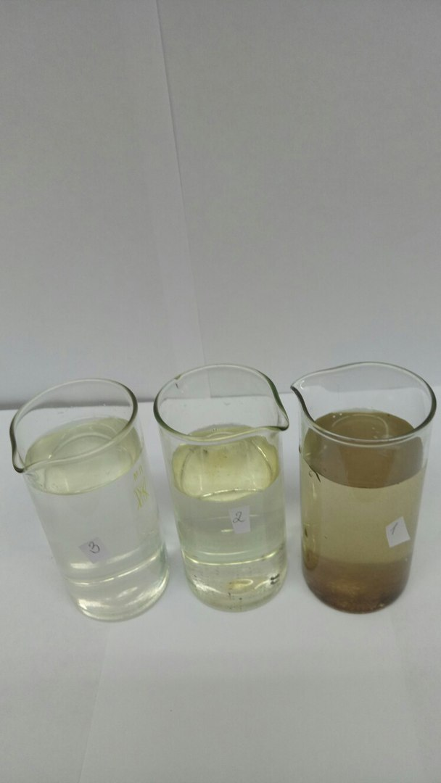

*2.Запах*

Запах был выражен у каждой пробы воды и появился, когда вода полностью нагрелась до комнатной температуры. Оценка интенсивности проходит по шкале от 0 до 5, где 0 – запах отсутствует, а 5 – Запах сильен на столько, что делает воду непригодной для употребления

|  |  |  |
| --- | --- | --- |
|  | Характер запаха | Интенсивность запаха |
| №1 | Торфяной | 4 |
| №2 | Плесневый | 4 |
| №3 | Хлорный | 3 |

3. Кислотность.

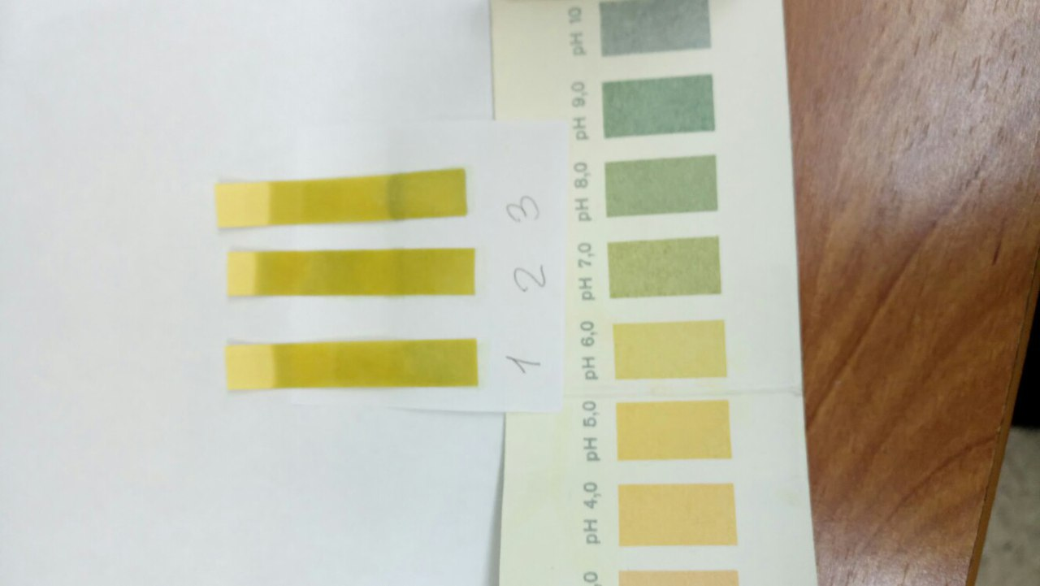Все образцы показали схожие результаты с кислотностью между 0.6 и 0.7 рН, что свидетельствует о нормальном уровне рН.

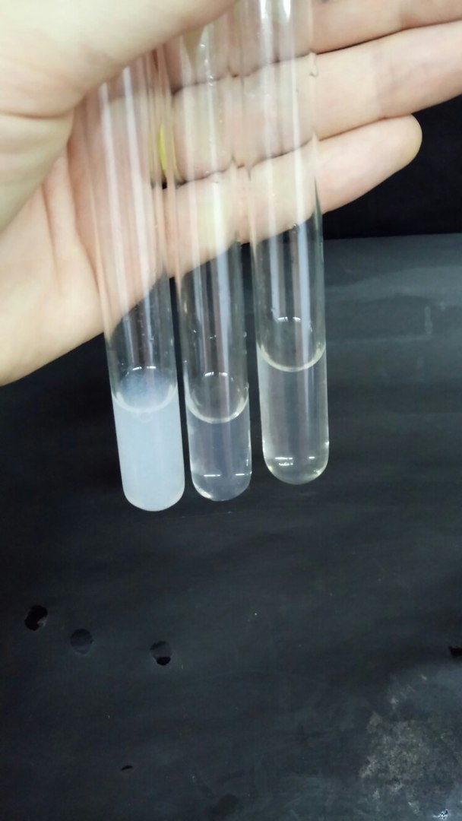

4.Осадок

Так же, было проведено исследование на осадок. Одинаковое количество воды ( 30 мл) каждой пробы процеживалось через фильтр и фильтр высушивался в течение суток. Затем мы сравнивали вес фильтра до процеживания и после. В итоге получилось следующее:

Чистый фильтр: 200мг

№1 210мг

№2 200мг

№3 200мг

**5.Сводная таблица**

|  |  |  |
| --- | --- | --- |
| Номер образца | рН Воды | Количество осадка на 30мл |
| №1 | 0,65 | 10мг |
| №2 | 0,65 | нет |
| №3 | 0,65 | нет |

**Вывод по результатам работы**

Вода – один из важнейших индикаторов экологического состояния города, она является одним из самых показательных значений в исследованиях экологии. Вода – удобный объект для исследования.

Степень загрязненности ручьев не слишком зависит от места, где они располагаются, но от того, что в них сбрасывают.

По результатам исследования можно решить, что даже самая чистая на вид вода может оказаться совершенно непригодной для употребления или другого использования.

**Перспективы и практическое значение работы.**

Данная методика может быть использована для базового мониторинга состояния воды в городах, а следовательно и составления более полноценной экологической картины местности. Таким образом, мы можем определять степень загрязненности воды и микрорайонов в целом. Работы ещё ведутся. Будут браться новые пробы и исследоваться.

